中文摘要
健保局近年來，為求改善論量計酬方式所導致的缺失，推出了各種慢性病包裹給付專案。促使醫師及其他醫事人員共同組成團隊，主動關心病人病況進展。並加強提供病人衛生教育，增進病人自我照顧能力，使病人在患病早期便能得到良好照顧而減緩病程、減少發作及併發症之發生。
因此對包裹給付專案對人員資格的規定相當嚴格。專案的推行，在人力資源管理方面，重哪些人員具備可以進入包裹給付專案運作的資格。以往醫療院所均未對人員的證照作有效的管理，因此在篩選進入專案的人員時說是困難重重。
本研究先對證照作集中式的管理，再根據人員具備之證照，將各種證照視為運算元，搭配and、or、(、) 此四種運算子，以Expression的方式，設定角色成立的條件。人員在根據其所具備之證照，經由運算賦予人員可以具備之角色，讓人員可以帶著所具備的角色屬性進入專案運作，以改善醫院為了找尋哪些人可以進入專案執行的困難。接著利用角色所具備的屬性，利用branch and bound 的方法，輔助包裹給付專案的管理者，作人員的最佳化配置，以尋找可以使專案人力成本最少的人力配置組合。

關鍵字：角色定義（Role based）、人力資源配置（Human resource management allocation）、社區醫療照護(Community health care)

Abstract
Title of Thesis: A role based human resource management system for community health care
Author: Chin-Yin Chen
Thesis advised by Shiuh-Sheng Yu
National ChiNan University,
Graduate Institute of Information Management
Disease management has been practiced in the United States of America for years. The Bureau of National Health Insurance has also launched disease management, includes cervical cancer, breast cancer, diabetes and asthma, to reduce medical expenses and to increase medical quality since 1989.
The thesis contributes the human resource allocation in community health care of chronic disease in three ways. First, an expression formula introduces to do role definition and these defined roles mean that who have the qualifications to execute a project. Second, based on clear role definition, the system can search how much human resource in hospital with explicit input (role). For example, the user can search for some specific human resource by his/her role. Finally, the branch and bound method has been explored to assist the project managers in finding an optimal human resource allocation on medical treatment.

Keyword: role, human resource management allocation, branch and bound

誌 謝
兩年的研究生時光，就這麼匆匆一撇，首先感謝我的指導教授俞旭昇博士。俞老師在我這兩年來遇到研究的瓶頸時，悉心的給予我殷切的指導，才能讓我順利的完成論文，在此致上我誠摯的感謝。
口試期間，感謝陳宇芬老師、吳曉光老師的悉心審閱。提供我寶貴的意見，幫助我匡正論文的不足之處，使得本論文才能更加的完整，在此致上我深忱的感激與謝意。
論文寫作期間，感謝這兩年來不斷給我鼓勵陪我一路走來的女友鍾泠眉，感謝妳一直都在我最艱苦的時候給我最大的力量，讓我帶著滿滿的信心渡過所有的難關。以及實驗室的伙伴及各位同學們：咸欣、偉信、志良、孟潮、昀宸、璨丞、毓麟、雅玲、憲盟、嘉君。還有我也要由衷的感謝我的摯友玥伶和黛蘭，謝謝妳們給我的幫助，使我的論文得以順利完成。
最後特別感謝爸爸、媽媽對我的栽培。因為你們的支持，使我一路走來不覺得孤單，也在無後顧之憂下，得以順利完成學業，在此深表由衷感激！

陳 慶 穎 謹誌
民國93年7月於暨大

目 錄
第一章 序論 - 1 -
1.1 研究背景與研究動機 - 1 -
1.2 研究目的 - 1 -
1.3 研究個案地區醫院簡述 - 2 -
1.4 論文架構 - 3 -
第二章 文獻探討 - 4 -
2.1 疾病管理 - 4 -
2.2 家庭醫師整合性共同照護制度 - 4 -
2.3 全民健康保險醫療給付改善方案試辦計畫 - 5 -
2.4 全民健保家庭醫師整合性照護制度試辦計畫 - 7 -
2.5 人力資源預測 - 9 -
2.6 人力數量分析 - 13 -
第三章 研究方法 - 16 -
3.1 作業成本法(Activity-Based Costing， ABC) - 16 -
3.2 線性規劃問題 (Linear Programming Problem) - 17 -
第四章 系統設計與實作 - 28 -
4.1 醫療體系之特性 - 28 -
4.2 系統架構 - 28 -
4.3 角色管理實作 - 29 -
4.3.1 角色設定E-R Model - 30 -
4.3.2 證照管理 - 34 -
4.3.3 權限 - 36 -
4.3.4 人力資源搜尋 - 37 -
4.3.5 教育訓練資料管理 - 38 -
4.4 專案人力資源管理 - 39 -
4.4.1 社區醫療專案管理 - 41 -
第五章 結論與未來研究方向 - 47 -
5.1 結論 - 47 -
5.2 未來研究方向 - 48 -
參考文獻 - 49 -
中文文獻 - 49 -
英文文獻 - 50 -
電子文獻 - 51 -

圖目錄
圖 1： 論文架構圖 - 3 -
圖 2： 糖尿病收案流程 - 7 -
圖 3： 社區醫療的組織 - 8 -
圖 4： 作業基礎成本法下的成本關係 - 16 -
圖 5： 以人員一為出發點之所有可行解思考樹狀架構 - 20 -
圖 6： Initial Search Tree - 22 -
圖 7： 人力配置組合之 Branch 策略 - 22 -
圖 8： Bounding function 運作示意圖 - 26 -
圖 9： 系統整體架構 - 28 -
圖 10： 角色設定之 ER Model - 30 -
圖 11： 新增角色畫面 - 31 -
圖 12： 新增糖尿病專科醫生角色成立之畫面 - 32 -
圖 13： 角色設定畫面 - 33 -
圖 14： 證照管理ER Model - 34 -
圖 15： 專案證照管理畫面 - 36 -
圖 16： 尋找代理人系統畫面 - 37 -
圖 17： 不具備證照資格之新增教育訓練課程畫面 - 39 -
圖 18： 專案管理ER Model - 41 -
圖 19： 新增專案中選取所需角色之系統畫面 - 43 -
圖 20： 專案人力配置試算 - 45 -

表目錄
表 1： 作業成本法實施基本步驟 - 17 -
表 2： 專案人員成本配置表 - 19 -
表 3： Bounding function 1 - 23 -
表 4： Bounding function 2 - 24 -
表 5： Bounding function 3 - 25 -

第一章 序論

1.1 研究背景與研究動機
由於疾病型態的改變、科技進步、保險的介入。加上原有的照護體系中，逐年的發現特定幾類的疾病尤其是慢性病所佔的費用支出比重和一般病人的費用支出比較起來有偏高的趨勢。例如：患一種慢性病的病人其費用為一般病人的2倍，患二種慢性病的病人為一般病人的6倍；使得預防醫療的觀念逐年的加深。
有鑑於此，健保局為改善按服務量多少作為支付依據的方式（即稱論量計酬）。自民國九十年起逐步推行慢性病包裹給付專案，也就是所謂「前瞻性支付方式」，鼓勵醫療院所對病人提供整體性及連續性照護，並在醫療院所對病人的照護品質達到良好的水準時，給予獎勵的給付，提供誘因。此舉促使醫師及其他醫事人員共同組成團隊，主動關心病人病況進展，並加強提供病人衛生教育，增進病人自我照顧能力，使病人在患病早期便能得到良好照顧而減緩病程、減少發作及併發症之發生。
包裹給付專案的實施，對專案中的人力資源成為一大挑戰，醫院每每在一個新的專案推行之下，第一個面臨的問題便是人員配置的問題。因此如何在原本醫院有限的人力資源下，讓人員的配置、權限及成本的控管等問題均能使其適得其所，便成為本論文研究的動機。

1.2 研究目的
醫院充滿許多不同角色，且醫院中角色複雜之處在於一個人可能身兼多種角色，而且可以在不同的專案中從事不同角色的工作。本論文之目的在於提出一個以角色定義為基礎的人力資源配置資訊管理系統，建構出以下功能，輔助管理者取得後續預算控管以及專案執行績效評估之資料。
- 建立證照管理機制，並以證照為出發點賦予人員角色。
- 定義角色之成立條件，讓所有的人員均能帶有清楚之角色屬性，成為系統運作之基礎。
- 以人員角色為基礎的權限控管、代理人機制。
- 以角色為出發點，輔助專案管理者配置人力。
- 以角色為出發點，試算出每個專案中耗用之人力成本，提供專案管理者成本控制之建議。

1.3 研究個案地區醫院簡述
- 1955年創院。
- 1957年設立護校，招訓原住民成為白衣天使。1973年才停招，培訓不少護理人員。
- 1960年8月成立住院部，增置各項醫療設備為提供員工及病患精神支柱。
- 1962年山地醫院落成為照顧就醫不便的原住民定期到山地村落。
- 1985年醫療大樓一樓門診中心及二樓婦產科產房和特等病房正式啟用。
- 1988年4月通過衛生署評鑑核定為「地區綜合醫院」。
- 1996年第一期醫療大樓落成正式啟用，提供兼顧急慢性等各項醫療服務成為大家的社區醫院。
- 2001年第二期醫療大樓啟用，內部設置藥局、血液透析中心、供應中心、圖書室等。
- 2002年2月第三期醫療大樓落成正式啟用，內部設置急診中心、放射科、檢驗科、生理檢查組、復建中心等全新功能。

1.4 論文架構

- 論文架構圖

第二章 文獻探討
就社區醫療整體照護的性質來看，全數皆以專案的性質推行。而專案中的人員均是從平日醫院中的各科部調過來執行各個專案計畫。因此，每個專案中耗用的人力成本資訊、人員調度資訊、人員權限如何賦予便成為專案控管及後續績效評估的重要議題。

2.1 疾病管理
疾病管理的定義：一個合作的過程，其評價、計畫、手段、協調、監測和評估選擇及服務，透過溝通與可用的資源去促進有效的品質結果，以滿足個人的健康需求。（Hunter，1997）
疾病管理計畫的推行，最典型的疾病便屬糖尿病、氣喘。疾病管理延伸的範圍可以從健康促進和疾病預防，透過診斷、治療到長期照護。而要製作一個完善的疾病管理計畫，必須依賴許多關鍵成功因素。包括忠貞的管理者、發展以病人為中心的管理系統，同時在一開始訂定組織結構時就清楚計畫的目的。而且疾病管理通常會在計畫進行中不斷的透過學習和修正繼續的前進。（Hunter，1997）

2.2 家庭醫師整合性共同照護制度
共同照護的概念主要源自於疾病管理，主要目的為整合協調醫療資源，提供病人對於健康照護系統之可近性及某種特定照護的效果，以最低的成本達到高品質的照護目標，其概念有三：
1.整合協調健康照護系統，並使病人的照護得以連續，尤其是慢性病。
2.導入預防醫療觀念。
3.持續的醫療品質改善計畫。
社區醫療整體照護的主要目標有：一、合理控制醫療費用並兼顧醫療照護品質。二、促進醫療體系之橫向及縱向整合，結合醫療團體及社區民眾力量。三、鼓勵重視醫療品質、資源共享及健康結果，提升民眾健康。（蔡文惠，1999）
共同照護在國內推行之現況如下：
為推展以社區為醫療保健網之架構，衛生署特自八十六年度起，委由台北榮
民總醫院與宜蘭縣衛生局試辦「蘭陽糖尿病共同照護網」。藉由各級醫療機構的
權責劃分及雙向轉診制度，建立醫院及基層醫療院所間的合作關係，使糖尿病患
能就近接受有品質、完整性之共同照護。更於八十七年度起陸續推廣至高雄縣、
彰化縣及嘉義縣等地區。該計畫鑑於轉診制度之建立不一，故希望藉由標準化的
診療指引(treatment guideline)之建立，使醫療院所不分地區或層級皆能遵循
相同的診療程序。藉由病人隨身攜帶的「糖尿病護照」之記錄，經基層醫療與醫
院之資源共享，提升照護的連續性與有效性，從而預防併發症的發生，提升照護
之品質，並合理控制費用。(中央健康保險局網站)
目前衛生署推動的共同照護模式有的係由衛生局主導（如蘭陽糖尿病照護網
計畫);有的則由醫院來主導（如慈濟醫院負責的花蓮地區冠心病共同照護），前者易藉由醫療網的推動，整合各層級醫療院所，但因衛生局並非付費者，醫療院所未必積極參與。而後者雖易建立轉診模式，但不易獲得當地同儕醫院的熱心參與。若能由付費者（保險人）主導，可能較易結合保險財務與醫療服務之提供，
促成各層級醫療機構的合作，充分發揮共同照護之精神（李玉春，1999）。

2.3 全民健康保險醫療給付改善方案試辦計畫
全民健保醫療改善計畫自民國九十年開始陸續的開辦，目的為求達到醫療單位主動關心病人病況發展，並加強提供病人的衛生教育，以及整體性、連續性的照護。以下就健保局首先開辦且最具代表性的的糖尿病包裹給付專案為例，說明該專案推行的方式。
糖尿病是種高發生高費用之疾病，合宜的預防性治療可降低或延緩糖尿病患併發症或合併症的發生。糖尿病疾病管理為各國保險人優先推展的計畫，以監測糖尿病臨床之照護品質、積極參與控制病人健康能處於良好的狀態，亦可控制醫療費用。醫療院所執行個案管理、參與保險的疾病管理計畫，可加強自身的照護型態，用來進行品質改善活動及累積聲譽，以下就計畫目標及收案流程說明如下。(中央健康保險局網站)
一、計畫目標
- 促進以共同照護模式為基礎的糖尿病人疾病管理，提供具效益的服務項目，並儘可能促使病人有效血糖控制及減少合併與併發症的發生。鼓勵醫事人員進行糖尿病的預防、診斷與控制流程、自主管理教育（Diabetes Self-management Education, DSME）。
- 建立新支付制度，使支付項目與行政院衛生署及美國糖尿病協會（American Diabetes Association）公布的防治準則相連。
- 建立品質監控與誘因機制，加強院所配合，共同推動糖尿病照護網，並提昇糖尿病治療指引遵循率。
- 建置糖尿病患之疾病管理資訊系統，結合院所申報資料作有效運用，以建立疾病管理評估指標。
- 發展品質報告卡逐年編制「糖尿病健康護照品質報告卡」，以提昇對醫療品質之重視。

二、糖尿病收案流程

醫師收案

護理衛教

營養衛教
檢驗室
抽血

眼科做眼底檢查
資料完成
由護理師上網登錄
完成收案程序

- 糖尿病收案流程

2.4 全民健保家庭醫師整合性照護制度試辦計畫
隨著社會與生活環境的改變以及人口的老化，慢性病已取代傳統的傳染性疾病成為國民健康的最大威脅。目前的醫療設施與照顧模式大部分是為了處理急性問題而設計，對於慢性疾病問題特別是關係到病人行為的改變、心理諮商與各種專業協同照護部分有明顯不足，導致許多慢性疾病病人缺乏長期的健康監測。一旦發生緊急問題便無法獲得良好的轉介處理，使得控制不良，各種急性併發症增加，進一步佔用寶貴的醫療資源，心理健康問題亦無法及早發現與處理。為解決上述問題，必須要有一個整體性的醫療照護群才能處理，此一目標有賴連續性以及跨科性的照護，而家庭醫師制度是一可採行的方式。（中央健康保險局網站）
一、推動策略：
1.成立社區醫療群，提供民眾整體性的初級醫療與預防保健服務
以同一地區特約基層醫療院所醫師若干人(以5至10人為宜，其中一半以上需具備有內科、外科、婦產科、小兒科獲家醫科專科醫師資格)組成基層醫師團隊。並與該計畫涵蓋地區之特約醫院為合作對象，共同組成「社區醫療群」（其組織架構如下圖）。

召集人
院 長
共同照護門診
社區照護網絡
基層醫師團隊
合作醫院
協調機制
（中央健康保險局網站）
- 社區醫療的組織

為求建立有效的協調機制，分以下三方面說明:
工作方面
- 開設基層醫師團對與合作醫院的「共同照護門診」，及建立以社區為範疇、以民眾為對象的「社區照護網絡」。
保險對象方面
- 以家庭為單位提供保險對象整體性的初級醫療與預防保健服務，俾使保險對象獲得整體性之照護。
- 社區病人可獲得由基層門診到住院的持續性照護。
- 由醫療團隊人員提供適當的診療及照護，建立良好之醫病關係。
- 建立醫療品質指標與目標，使病患獲得適切之照護。
基層醫師團隊方面
- 建立基層醫師間的互動及合作機制，使其成為社區整體照護之核心。
- 營造環境促進基層醫師逐步由個別執業轉形成為聯合執業。
- 基層醫師團隊與合作醫院方面
- 建立醫院與診所間之合作與分工。
- 強化醫院及診所間的雙向轉診機制。
二、成立計畫執行中心
基層醫師團隊之各位醫師負責擔任家庭醫師，除與各合作醫院形成社區照護網絡外，並共同組成「計畫執行中心」，負責該計畫之執行與協調。

2.5 人力資源預測
所謂預測是指對未來環境的分析。人力資源預測則是指在對企業過往的人力資源情況及現狀評估的基礎上，對未來一定時期內人力資源狀況的一種假設。其預測有需求預測和供給預測兩種情況。所謂需求預測是指企業為實現企業策略目標而對未來所需員工數量和種類的估算；而供給預測則是指企業內部人力資源的調配能力以及企業外部人力資源供給狀況的分析。
- 企業生命週期不同階段對人力資源預測的影響
根據企業發展的生命週期中的不同階段，對人力資源進行預測的時候會有不同的策略和不同的要求，同時也要考慮在不同的階段可能影響人力資源的不同因素。因此，可以說在企業生命週期的各個階段，企業的人力資源供需始終處在不同的狀態，也就是說供需平衡的狀況是很少的，而供需的矛盾卻是經常的。
以下分幾個階段說明：（黃英忠，1997）
  - 在企業的初創和成長期，需要招聘大量的人員，人力資源的需求量很大，人力資源供給不足，這個時期需要做好人力資源供給的分析工作。在企業的轉型期，人力資源的供需矛盾不是很突出，這時需要考慮企業內部人力資源供給的能力分析，做好內部的崗位轉換等調配工作，充分做好工作量的分析工作，使崗位的供需狀況趨於平衡。
  - 在企業的穩定發展階段，由於內部存在著退休、離職、晉升等問題，內部冗員開始增多，人力資源需求嚴重不足，這個時期需要做好人力資源的需求分析工作，以確保這些冗員的安置工作，從而能夠保障企業度過難關。
  - 在企業的再造期，企業已經成功轉型，對人力資源的規劃處在一個較為理性的階段，人力資源供給與需求的矛盾儘管仍處在矛盾的狀況下，但由於已積累了較多的經驗，所以這一時期的人力資源規劃工作已經較少出現問題。
從以上可以看出，人力資源規劃的過程也就是要解決人力資源供需平衡的問題，這個問題解決了，人力資源規劃的制定工作也就算是基本完成了。
- 人力資源預測的重點考慮問題
以下描述適合一個處於成長期的企業的情況。
在企業的成長期階段，人力資源的需求量很大，人力資源供給嚴重不足，這個時期我們所做的人力資源預測工作，需要重點考慮以下一個方面的問題：（吳昭德，2004）
- 企業發展戰略中對人力資源崗位的需求重點是什麼，例如：重點發展研發能力或者重點發展市場銷售等，這些都直接影響人力資源供需的預測。
- 企業內部勞動力市場的人力資源供給狀況和企業外部勞動力市場的人力資源供給能力。包括所需高等院校的資格是否符合公司崗位需要之人力需求的供給情況。
- 公司人力資源政策特別是薪酬政策對內部和外部人力資源的影響。如公司的薪酬政策是否處於同行業的領先水準等，這些對內部和外部的人力資源的吸引都有重要的決定意義。
  - 企業內部文化環境以及外部地域的情況。如企業的品牌度較強，內部企業文化對員工具有較大的影響力等等，這些對我們進行人力資源供給預測具有指標作用。又如企業所處的地方不是中心城市或是較為偏遠的縣市，儘管整個人力資源供給狀況較為充足，但這樣的地理位置仍會使企業的人力資源需求受到較大的限制。
  - 公司幾年（至少是三年的）的招聘情況，錄用率如何，到職率如何，這些對企業人力資源的需求分析都將具有指標意義。
  - 公司幾年（最好是三年的）人員的離職情況，包括辭職率、辭退率等，以及離職的原因分析等等。
  - 公司內部人員晉升的狀況、晉升空間是否主要由內部人力資源補充還是通過外部人力資源勞動市場補充等。
  - 大體確定企業內部管理人員、技術人員、專業人員、行政人員之間的比例，這對我們制定人力資源規劃中人員的種類具有指標作用。
- 人力資源預測的方法
人力資源有許多種預測方法，常用的方法有經驗預測法、現狀規劃法、模型法、專家討論法、定員法和自上而下法。這些方法適用於不同的人力資源預測類型。(黃英忠，1997)
- 經驗預測法
經驗預測法是人力資源預測中最簡單的方法，它適合於較穩定的小型企業。經驗預測法，顧名思義就是用以往的經驗來推測未來的人員需求。不同的管理者的預測可能有所偏差。可以通過多人綜合預測或查閱歷史記錄等方法提高預測的準確度。要注意的是，經驗預測法只適合於一定時期內企業的發展狀況沒有發生方向性變化的情況，對於新的職務，或者工作的方式發生了大的變化的職務，不適合使用經驗預測法。
- 現狀規劃法
現狀規劃法假定當前的職務設置和人員配置是恰當的，並且沒有職務空缺，所以不存在人員總數的擴充。人員的需求完全取決於人員的退休、離職等情況的發生。所以，人力資源預測就相當於對對人員退休、離職等情況的預測。人員的退休是可以準確預測的；人員的離職包括人員的辭職、辭退、重病（無法工作）等情況 ，所以離職是無法準確預測的。通過對歷史資料的統計和比例分析，可以更為準確的預測離職的人數。現狀規劃法適合於中、短期的人力資源預測。
- 模型法
模型法是通過數學模型對真實情況進行實驗的一種方法。類比法首先要根據企業自身和同行業其他企業的相關歷史資料，通過資料分析建立起數學模型。根據模型去確定銷售額增長率和人員數量增長率之間的關係，這樣就可以通過企業未來的計畫銷售增長率來預測人員數量增長。模型法適合於大、中型企業的長期或中期人力資源預測。
- 專家討論法
專家討論法適合於技術型企業的長期人力資源預測。現代社會技術更新非常迅速，用傳統的人力資源預測方法很難準確的預計未來的技術人員的需求。相關領域的技術專家由於把握技術發展的趨勢，所以能更加容易的對該領域的技術人員狀況做出預測。為了增加預測的可信度，可以採取二次討論法。在第一次討論中，各專家獨立拿出自己對技術發展的預測方案，管理人員將這些方案進行整理，編寫成企業的技術發展方案。第二次討論主要是根據企業的技術發展方案來進行人力資源預測。
- 定員法
定員法適用於大型企業和歷史久遠的傳統企業。由於企業的技術更新比較緩慢，企業發展思路非常穩定，所以每個職務和人員編制也相對確定。這類企業的人力資源預測可以根據企業人力資源現狀來推比出未來的人力資源狀況。在實際應用中，有設備定員法、崗位定員法、比例定員法和效率定員法等幾種方式。
- 自下而上法：
自下而上法顧名思義，就是從企業組織結構的底層開始的逐步進行預測的方法。具體方法是，先確定企業組織結構中最底層的人員預測，然後將各個部門的預測層層向上匯總，最後去定出企業人力資源總體預測。由於組織結構最底層的員工很難把握企業的發展戰略和經營規劃等，所以他們無法制定出中長期的人力資源預測。這種自下而上的方法適合於短期人力資源預測。

2.6 人力數量分析
人力數量分析之重點在於探討目前現有的人力數量是否能配合目前企業的業務量，也就是檢討現有的人力配置。目前企業所採用且計算方便之人力數量分析方法有以下幾種：（黃英忠，1997）
- 工作分析法
本法以工作分析結果製成的工作說明書和工作規範為基礎，計算各職務執行時所需的人力。進行工作分析時，應就各業務之項目，發生頻率、處理時間加以調查，並以此為基礎計算業務量。
業務量的計算普通係以月為單位，發生頻率應依年月日記錄，處理時間則以分為單位較為方便。所應注意的是工作內休息時間應扣除，至於休息時間的計算，可以工作抽樣法，依調查所得資料於以算出。
$$\text{所需人力＝}\frac{\text{每月總業務量所需時間}}{\text{（每人每日工作時間}−\text{休息時間）}×\text{每月工作日數}}$$
- 動時研究法
動時研究係在工作地點測量工作人員從事某項工作或操作某操作單元所需的時間，此法主要用於製造業的生產職，他利用碼錶測定工作時間作為基礎而求得標準時間，再計算所需的人力數量。

$$\text{所需人力＝}\frac{\text{標準時間}×1\text{日目標生產量}}{\text{每人每日工作時間}}$$

其中標準時間是指生產一單位所需的時間，由純時間乘上（1+休息比率）而來，而純時間指的是扣除掉私事、疲勞及延誤之後的實際工作時間。
- 工作抽樣法
工作抽樣法是一種統計推論的方法，應用統計學的機率原理，以隨機抽樣的方式，測量某部門在一定時間內實際從事工作所佔時間的百分比。再以此百分比測量人力運用效率。
使用此法可同時觀測許多樣本，較動時研究法節省人力跟經費，但分析者事前必須充分瞭解工作對象之內容和業務流程。工作抽樣法的進行，首先要決定觀測次數，再由觀測結果求得工作標準時間，然後依動時研究法的人力需求計算公式求得所需人力。
- 成果分析系統法
成果分析系統是記錄作業員在一個月乃至兩個月期間，每人每日之工作名稱、工作時間及工作量。依記錄可瞭解到某項業務在某一時間內，可完成哪些工作。每項業務的處理時間則依統計法設定其標準，並以此為基礎計算所需人力，此法運作過程敘述如下：
  - 製作個人業務記錄表：作業員每當完成工作，及記錄工作名稱、處理時間及工作量。倘若工作無法以數字表示時，可以工作完成之百分比標示工作進度。
  - 開工率的調查：開工率可利用前述之工作抽樣法計算。
  - 個人業務記錄表的統計與統計標準的決定：統計個人的業務記錄表，將實際需要的時間與個人工作時間加以比較，以檢定兩者是否有顯著的差別。若需修正時，應與記錄者面談後再修正。此外應將每項工作單位之處理的標準時間計算出來，該統計的標準時間可依平均數或中位數等方式計算。
  - 計算所需員額：利用前面資料計算出所需人力，其公式如下。

$$\text{所需人力＝}\frac{\text{每月工作量}×\text{統計的標準}}{\left(\text{每人每月工作時間}−\text{每人每月平均缺席時間}\right)×\text{開工率}}$$

- 管理幅度及線性責任圖法
管理幅度是指一位管理人員能有效管理的部屬數量。組織政策越明確，管理者制訂策略時間越短，則管理幅度越廣。獲得幕僚支持越多以及部屬能力越優異時，其管理幅度亦越廣。
管理幅度法係依垂直的組織層次分類，決定適當的管理幅度。再以此為基礎作多層次的垂直分類，以決定各階層的管理人數，最後具以算出所需人力。
線性責任圖法係將組織內之業務與員工，以矩陣之行與列加以排列。將各員工對各業務之責任記入矩陣內，以此明確表達出業務和決策是由誰在何時進行以及業務的達成程度。線性責任圖較組織圖丙或工作說明書，更能瞭解組織內之責任與權限關係。所以此法在於以個別職務之責任程序和現行負責該業務的人數為基礎，計算出在各責任水準上所需人力為多少。

第三章 研究方法
本論文架構之系統針對社區醫療照護專案之特性，在設計上先對人員賦予清楚定義之角色定義。以此為基礎將人員引進專案中執行各項專案工作，並以解決線性規劃問題求極小值最佳解的方式，搭配管理會計中的作業成本法(Activity-Based Costing，簡稱ABC)之概念。算出在有限的成本之下將人員達到一最佳化配置之建議，並計算出每個專案中耗用之人力成本，幫助管理者取得後續預算控管以及專案執行績效評估的資訊。

3.1 作業成本法(Activity-Based Costing， ABC)
作業成本法，是一種著重於分析產品完成過程中各項活動的會計系統。各項活動成為基本點，所耗用資源的成本可以分派到各項活動上，再分配到相關的成品。其中資源成本、營運活動和產品之間的成本關係如下：
資源成本
營運活動
產品
- 作業基礎成本法下的成本關係
在作業成本法之下，成本的分類重點在於區分直接成本以及間接成本。所謂直接成本指的是可以直接追溯到某一個營運活動或某一項產品的成本。相對的間接成本可以說是無法直接歸類到某一個營運活動或某一項產品的成本。在作業成本法下，固定成本可能成為直接成本，亦可能歸類為間接成本，端看對成本的歸屬情況而定。
在成本分攤的過程中，必須找出實際影響成本變動的原因，稱為成本動因（Cost driver），以此做為成本分攤的基礎。將資源成本分配到各個營運活動單位，以及各個活動單位的成本分配到產品上，需要不同的成本動因作為分攤基礎，其實施基本步驟如下表所示：（王怡心，1995）

1. 把類似的活動分類和組合
2. 依活動特性和費用種類為成本分類基礎
3. 選擇成本動因
4. 計算每一成本動因的單位成本
5. 將成本分配到成本目標
- 作業成本法實施基本步驟

辨識成本動因的方法，可採用專家意見、經驗法則、統計分析等方式。另外工作評估法(Work measurement) 也是另一種決定工作完成所需投入因素的系統性分析方法，其強調下列四點要素：
- 工作所需完成步驟
- 每一步驟完成所需時間
- 所需人員的數目和種類
- 原料或其他投入因素

3.2 線性規劃問題 (Linear Programming Problem)
凡討論最佳化問題，且目標函式中所牽涉到的限制是均為線性的情況之下，均可採用線性規劃方式求得一最佳解。以下就可行解及最佳解作一清楚之定義：
- 可行解 (Feasible solution)
所謂可行解是指存在一組 $X=\left(x_{1},x_{2},x_{3},\text{.}\text{.}\text{.}\text{.}\text{.}x_{n}\right)$ ，滿足所有限制式之限制，便稱這組解為一組可行解空間。
- 最佳解 (Optimal solution)
以求最小化人力配置成本問題為例，所謂最佳解是指存在一組可行解 $\overset{\text{\sim }}{x}$ ，使得對任一組可行解空間 X 而言，目標函式 $f\left(X\right)≥f$($\overset{\text{\sim }}{x}$)，則解空間 $\overset{\text{\sim }}{x}$ 便稱作該線性規劃問題的最佳解。

以下舉醫院專案中人員配置的例子以茲說明：
假設某醫院具備糖尿病專科醫師角色的共5位，其成本資訊如下表2所示。其中每週可調配時間記錄該人員可供納入專案運用的小時數，人員轉換成本記錄了該人員自其他專案借調過來執行專案所額外附加的成本（此例中先不考慮原有照護的病人數，為一簡化後之轉換成本）。若今天欲推行糖尿病包裹給付專案，經由專案管理者估計要照護將納入專案的病人的經驗照護時數約每週要花25小時才能將病人作一輪完整的照護。站在醫院的立場來看，專案管理者該納入哪位醫師進入糖尿病包裹給付專案，俾使專案的人力成本可以達到最小？且基於照護品質的考量，我們希望納入此照護專案的人員能夠貢獻出其全部的可供運用時間。避免因為每個人的時間被拆解的太過瑣碎，而導致無法全心於專案，降低專案的照護品質。因此，如何將納入人員的可運用時間拆解程度降到最低，又能滿足最佳化配置的醫療照護人力組合 ?

人員 x(i) | 1 | 2 | 3 | 4 | 5
每單位小時人工成本 C(i) | 1000 | 2000 | 1500 | 1000 | 2000
每週可調配時間 T(i) | 5 | 6 | 8 | 11 | 12
人員轉換成本 S(i) | 10000 | 0 | 0 | 5000 | 2000

- 專案人員成本配置表
將所要解決的問題以數學式表示如下：
目標式：
Min Z = $\sum_{i=1}^{5}{C_{i}}T_{i}+S_{i}$
限制式：
$\sum_{i=1}^{5}{}T_{i}=\text{25}$ ; $T_{i}∈R_{}$
If $T_{i}=0_{},S_{i}=0_{};$$T_{i}≠0_{},S_{i}=$ 每個人的轉換成本;
$0_{}≤T_{1}≤5_{}$ ,$0_{}≤T_{2}≤6_{}$ ,$0_{}≤T_{3}≤8_{}$ ,$0_{}≤T_{4}≤{\text{11}}_{}$ ,$0_{}≤T_{5}≤{\text{12}}_{}$

解法 一：窮舉法
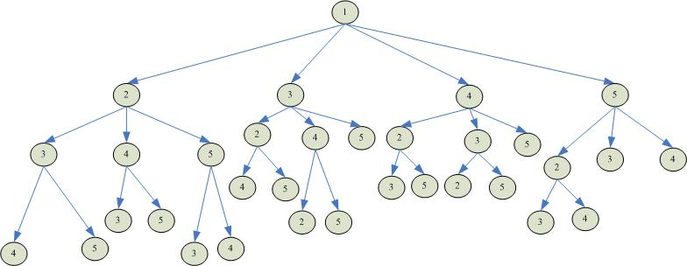
- 以人員一為出發點之所有可行解思考樹狀架構
以上圖來說，表示為從編號1號人員開始出發，找尋必包含1號人員在內，總照護時間在25小時內，人力成本最小的一組人力組合。節點間之連線表示節點之間可以互通。換句話說即表示，從1號開始出發，任何人都可以和1號人員產生一組配對，且人員跟人員之間並不會產生互斥的現象。於是就以人員1為首之子樹而言，便產生許多組的可行解。例如：人員（1,2,3,4）便是其中一組可行解。這組人員搭配出的人力成本為 ～人員1納入專案5小時，人員2納入專案6小時，人員3納入專案8小時，人員4納入專案6小時。於是人員（1,2,3,4）的組合以一個月4週來估計便需要 113000元的人力成本。以此類推，光是從人員1出發尋找可行解便產生20組的排列組合，接著以此方法依次計算從人員2出發到從人員5出發所有可能發生的狀況，共可產生5顆可行解的子樹大約有100組的可行解組合，再將這100組的人力組合，逐一作比較，取出在這100組的人力組合中成本最低的組合，則此組合便是該專案中最低的人力成本組合。
此法相當的直覺，但最大的詬病在於 ～ 此法必須先將所有可能的組合全數的排列出來，在依次計算每一個可行解的成本。此動作相當的耗時，而且花很多時間在計算並不會是最佳解的人力配置組合上，因此本研究並不採用此法做為解決此問題的方法。
解法二 ： 簡算法
簡算法是George B. Dantzing在西元1947年為解決線性規劃問題而發展出來的方法。簡算法被廣泛運用在包含許多變數和限制式的大型線性規劃問題。此法遵循一項計算過程，經由重複循環的轉換直到找到最適解為止。因此，簡算法在執行上必須能提供下面兩個問題的答案：
- 如何檢定目前的可行解為最佳解？
- 如何找尋一個相鄰且能改善目標函數值的最佳解？
簡算法又可稱為沿邊法，其先從某一簡易求到之起始解出發，沿著有利的方向至相鄰的點，在反覆沿著邊找尋下一組較佳之可行解。
採用此法有兩個缺失，第一、此法將會對所有人員的可運用時間作完全的拆解，直到找到一組最佳解為止，和社區醫療連續性照護的前題造成衝突。第二、依據此問題的限制式來看，管理者在解決此問題時，必須先將所有可能會導致總時數加總後為25小時的組合先全數列出。此前置動作便已完成窮舉法所有之步驟，相對的最佳解也已完全求出。因此本論文並不採用此法做為解決人員最佳化配置的方法。
解法三 ： Branch and Bound 策略
Branch and Bound解決此組合問題的策略重點在於如何以樹的結構來表達求解的過程，因此重點在於如何的長分支以及砍掉不用考慮的分支。因此，使用Branch and Bound做為解決問題的方式必須完成以下事情：
- 建構出 Depth First Search tree
將問題拆解成以一棵Search tree的表示方式，拆解成Search tree的方式在於先將問題作一最初步的展開，使問題的解決有一進入點。並以深度優先的方式，依序拜訪各節點，以下圖表示之：
- Initial Search Tree
此顆Initial Search Tree 表示出，此問題可以由5個地方出發開始尋求最佳解，節點旁邊表示納入此節點之後的成本以及總照護時間。
- 如何Branch
在論文中，Branch的策略為，依照人員的順序依次長分支。其長法舉例如下：
- 人力配置組合之 Branch 策略
- 定義出Bounding function
在Branch and Bound中，長分支及砍分支其實為一體兩面。因此在Bounding function中，所要作的便是如何訂出砍掉不需要繼續長的分支。換句話說，Bounding function即在訂出節點向下長到什麼程度的時後就該停止不需要在向下長，因為自該節點以下已不可能成為一組最佳解了。至於長樹的方式本論文以深度優先的方式向下長，並依次計算所到達節點的Lower Bound 及 Upper Bound 的資訊。
Bounding function的精髓便在於如何找出該組合問題的Lower Bound 以及Upper Bound。所謂Lower Bound指的是解決此問題至少所需的成本為多少，相對的Upper Bound指的是解決此問題最多需多少成本。 Upper Bound的存在意義在於，當目前的節點加上Lower Bound的值大於此Upper Bound的時候，自該節點以下的分支便可以砍掉，不加以考慮。因為自其節點以下至少需要的成本已經大於其他節點組合至多所需的成本，而當某個點的Lower Bound 等於Upper Bound時，且該組Upper Bound為所有的Upper Bound中最佳的一組時，便意味著已經找到在限制式下的最低人員配置成本的一組最佳解。
以下就此例子中Lower Bound 的找尋方式說明如下：
  - 方法一：
先將所有人員的時間先全數納入計算，並算出每人的單位時間成本需求為多少。

 | 人員1 | 人員2 | 人員3 | 人員4 | 人員5
總成本 | 15000 | 12000 | 12000 | 16000 | 26000
可運用時數 | 5 | 6 | 8 | 11 | 12
總成本/時數 | 3000 | 2000 | 1500 | 1454 | 2167
- Bounding function 1

由上表可以依據「總成本/時數」，由小至大將人員作一排序，其結果為 人員4→人員3→人員2→人員1→人員5。此組排序為接下來計算Lower Bound的基礎。舉例來說，從人員1出發，則自人員1以下至少需要的成本為人員1加上（人員4，人員3，人員2）共45000元的成本。接下來以遞迴的方式，依序找出每一個節點的Upper Bound 及 Lower Bound，期望找到一組相對好的Upper Boind，作為接下來砍掉不需要長的分支的一個評估值。依此遞迴的方式，將可求出在此題中的人員最佳化配置為（人員3配置8小時，人員2配置6小時，人員4配置11小時）達到最小的人力成本為40000元。
  - 方法二：
 | 人員1 | 人員2 | 人員3 | 人員4 | 人員5
單位小時成本 | 1000 | 2000 | 1500 | 1000 | 2000
可運用時數 | 5 | 6 | 8 | 11 | 12
- Bounding function 2

由上表可以依據「單位小時成本」，由小至大將人員作一排序，其結果為 人員1→人員4→人員3→人員2→人員5。以此排列順序作為接下來計算Lower Bound 的基礎。舉例來說，從人員1出發，則自人員1以下至少需要的成本為人員1加上（人員4，人員3，人員2）共45000元的成本。接下來以遞迴的方式，依序找出每一個節點的Upper Bound 及 Lower Bound。運用此法有一風險。因為此法只以每人的單位成本由小排到大，並未考慮到轉換成本，若存在高單位成本但低轉換成本的狀況時，會發生高估了Lower Bound的狀況。

  - 方法三：

 | 人員1 | 人員2 | 人員3 | 人員4 | 人員5
轉換成本 | 10000 | 0 | 0 | 5000 | 2000
可運用時數 | 5 | 6 | 8 | 11 | 12
- Bounding function 3

由上表可以依據「轉換成本」，由小至大將人員作一排序，其結果為 人員2→人員3→人員5→人員4→人員1。以此排列順序作為接下來計算Lower Bound 的基礎。舉例來說，從人員1出發，則自人員1以下至少需要的成本為人員1加上（人員2，人員3，人員5）共53000元的成本。接下來以遞迴的方式，依序找出每一個節點的Upper Bound 及 Lower Bound。運用此法的風險和方法二大同小異，因為此法只考慮到轉換成本，並未考慮到單位成本的資訊，因此，也會高估了Lower Bound。
所以，在論文中將採取方法一，作為定義自某節點以下Lower Bound的依據，利基點在於：
- 將人員所有的成本資訊全數加以考慮。
- 根據作業成本法直接成本認列的原則 → 所耗用資源的成本可以分派到各項活動上，再分配到相關的成品。因此，既是以活動為基礎，則會導致人員發生成本的成本項目都需加以考慮。

以下就Lower Bound方法一示範例bounding function 運作過程圖示如下:
在此發現第二個相對好的Upper Bound
在此發現第一個相對好的Upper Bound
- Bounding function 運作示意圖

以此法解決社區醫療照護專案中人員配置的問題有以下幾點優點：
- 可以去除掉解法一：窮舉法中許多不需要的資訊，時間複雜度也不會以指數或階乘的方式成長。以Branch and Bound做為解決人員配置的演算法，和時間複雜度相關的便在於長樹的過程。而長樹的過程其時間複雜度與樹的高度相關，便不會以指數或階乘的方式暴增。因此只要找出合適的Lower Bound 及Upper Bound，訂出好的Bounding function，便可在較少的時間複雜度內解決人員配置的問題。
- 解決解法二中不符合醫療人員提供連續姓照護的前提假設，將被拆解可運用時間的人員數只降到一位。
舉凡線性規劃的解決策略，均對所有的變數在其限制條件下，作相當細的拆解。雖然可以找到最佳的一組解，但均不符合社區醫療連續性照護的前提。因此，在系統的實作上，本論文採取了Branch and Bound搭配方法一的Bounding Function 做為找尋最佳化人員配置的方式。而且根據實際運作的情形，將轉換成本作了修正，使其更能接近實際照護情況。

第四章 系統設計與實作

4.1 醫療體系之特性
醫院的營運，可以說是一個完全以證照為主體的組織，而且人員會具備多重角色。例如：某甲為某醫院的生理衛教師，基本上他便至少具備了三種的角色，一個是護士，一個是生理衛教師，一個是醫院的員工。他可以在不同的狀況之下執行不同的業務，在一般門診中，他以護士的角色執行醫療行為。在包裹給付專案中，他可能是以生理衛教師的角色執行醫療行為。也可能因為他具有職員角色的關係而兼任某專案的行政人員。所以不同的角色，於不同的專案下便產生不同的資源耗用。僅以單一的標準為出發點作計算(通常為某甲的薪資)，除了無法精確的計算出包裹給付專案中人員耗用的資源之外，更無法有效的控制專案的預算及專案的績效。

4.2 系統架構
系統的架構上，分為角色管理、證照管理、社區醫療專案管理及人員基本資料管理四大部分圖示如下：
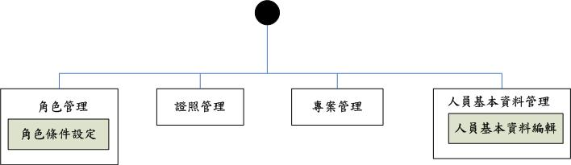
- 系統整體架構

4.3 角色管理實作
在醫院這種完全以證照作為辨識人員的組織中，角色的定義便顯得十分的重。因此在角色的實作上，分以下幾個步驟進行：
- 醫院的管理者將該醫院中所有運作中的角色先區分出來，例如一般門診醫生，糖尿病專科醫生，氣喘專科醫生，一般護理人員，氣喘專科護理人員…。此動作的目的在於，引導組織中的領導者將所有的人力資源作一番前置性的規劃，幫助組織中所有的角色均能各司其所，專心的發揮其專長。
- 分析各個角色所應具備的能力，而這裡所謂的能力，是指在什麼條件成立之下，該人員便具備此種角色。而角色成立的條件，則是根據健保局規定各個包裹給付專案中人員所必須具備的資格而來。
- 開始賦於人員角色，系統會根據所設定的角色成立條件加以檢查，若該人員的資格並不成立，則不允許該人員可以擁有該角色。詳細的細節在下一節角色的運算方式中加以詳述每個人員角色的產生過程。
- 人員在被賦予角色之後，接下來該人員在系統中的運作，一切便根據其所具備的角色為基礎，開放屬於該角色的權限給該人員。

4.3.1 角色設定E-R Model
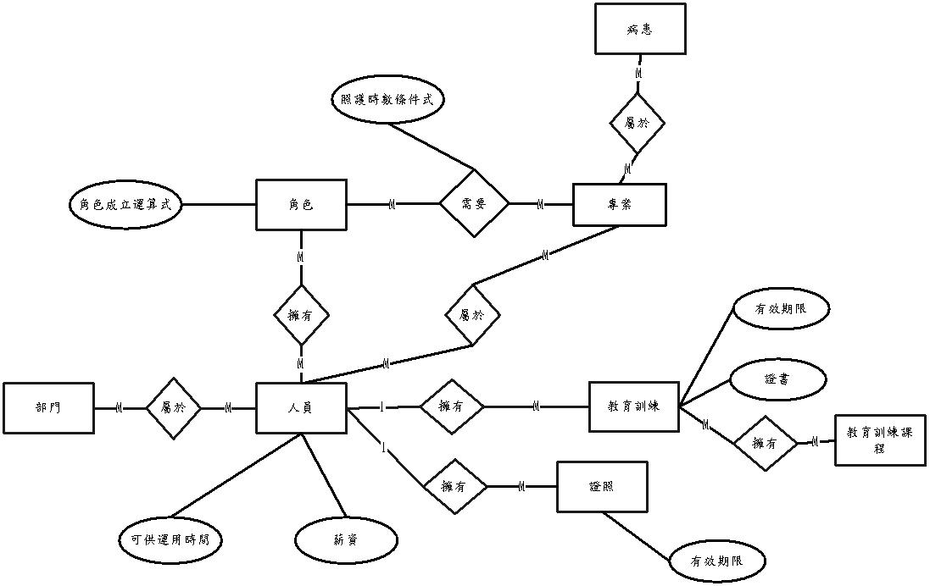
- 角色設定之 ER Model

4.3.1.1 角色管理實作之系統功能
角色管理於系統上之呈現如下：
- 新增角色情況
新增角色的情況發生時，就系統角色管理的策略上而言，專案管理者必須完成兩件事：

  - 由專案管理者點選新增角色選項，因為角色的編碼並不具備特殊意義。因此，設計上由系統自動給該新增角色一個編號，專案管理人只需輸入欲新增的角色名稱並存檔即可。

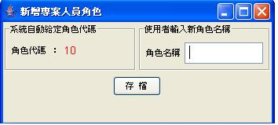
- 新增角色畫面

  - 編輯剛剛新增之角色的成立條件
編輯新增角色之條件時會發生兩種狀況，說明如下：
    - 支持該角色成立的條件本身即已存在於系統中，此時只要依據畫面中所提供的證照資訊以及輸入角色成立的條件即可。如下所示，專案管理者僅需要在角色成立條件欄位中輸入該角色成立之條件運算式，即完成新增角色之動作。但基於角色成立條件中運算子的運算順序考量，專案管理者必須將刮號的邏輯擺放在正確的位置，才正確的賦予角色的成立條件。
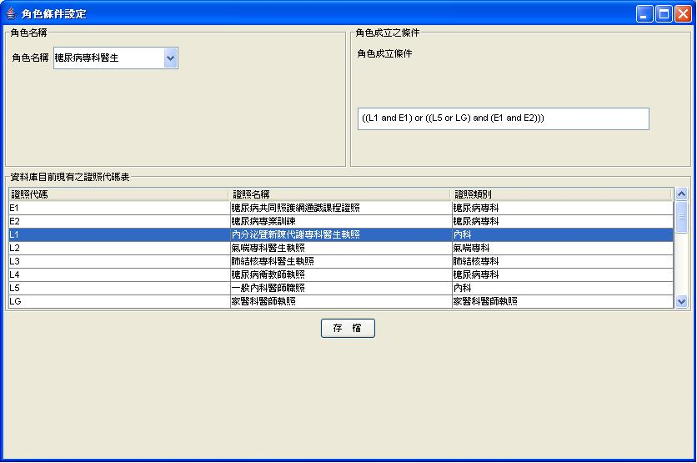
- 新增糖尿病專科醫生角色成立之畫面

    - 由於角色的成立是因為具備某種證照，具有階層的架構。因此，當新增角色之成立條件所需之證照並不存在於系統的情況時。表示專案管理人員必須先對造成此角色成立之證照納入證照管理中，才能在新增角色中賦予該新角色成立之條件。新增證照的策略，將於下一節證照管理中加以討論。
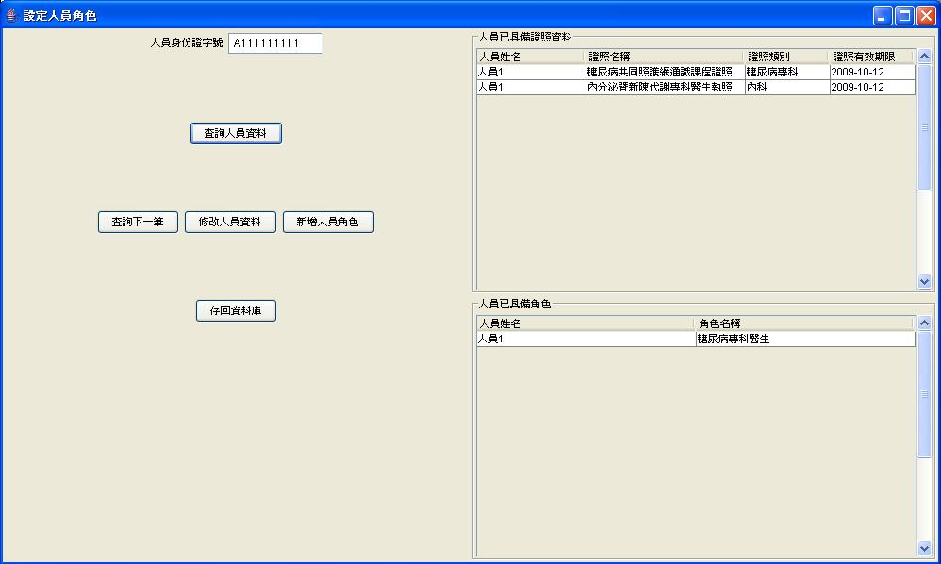

- 角色設定畫面

4.3.1.2 角色運算概念
經過管理者對於角色條件的設定之後，其判斷方式敘述如下：
- 根據管理者手動給定的角色，系統會去尋找符合該角色成立
的條件，例如：新增人員甲一個糖尿病專科醫生的角色，糖尿病專科醫生的條件為～
糖尿病專科醫生＝((L1 and E1) or ((L5 or LG) and (E1 and E2)))；
其中L1為內分泌暨新陳代謝專科醫生執照，E1為糖尿病共同照護網通識課程證照，L5為一般內科醫師職照，LG為家醫科醫師執照，E2為糖尿病專業訓練。
- 系統會自動找出欲新增角色之人員具備的所有證照
- 在條件式中，將人員已具備的證照設為True，反之設為False
例如：人員甲具備L1、E1、L3、V1這四張證照，在條件式中就會被替換成((true && true) || ((false || false) && (false && false))，經過運算整個值為True，於是糖尿病專科醫生的條件式成立，因此人員甲就可以擁有糖尿病專科醫生之資格。

4.3.1.3 角色運算方式
角色的運算為根據角色的成立條件而來，而條件在系統中以Expression的方式表達。Expression包括運算子及運算元，運算子包括：and、or、(、)。運算元為證書種類，包含各種證照及教育訓練。
例如：((L1 and E1) or ((L5 or LG) and (E1 and E2)))，便是一條使糖尿病專科醫師此角色成立的條件式。而條件的運算乃依照左結合性質由左至右。若同一個括號內，同時存在 and 及 or 的情況時，則依照運算子的優先順序為 and優先於 or 。因此，若使用者欲使刮號內的 or 先於 and運算，則必須將括號完整的輸入在正確的位置。舉例來說：若條件式為((E1 or L1) and L2)。則E1將會先和L1做完運算之後再和L2作運算。
以條件式的方式表達角色的成立條件，優點在於，無論角色成立的條件有多複雜，只要刮號的邏輯正確，便可正確的賦予人員角色。

4.3.2 證照管理
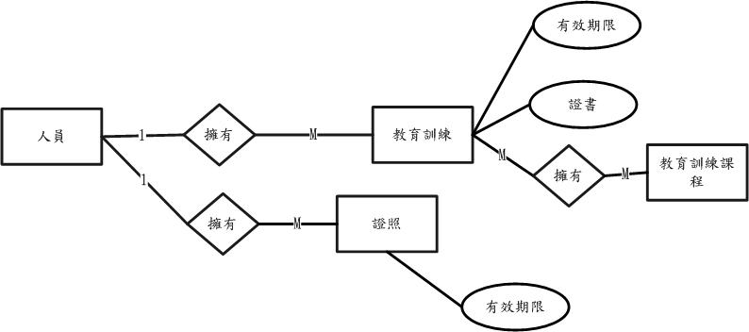
- 證照管理ER Model

4.3.2.1 證照的管理的策略
- 由資格考試而來的證照
此類證照的取的乃是經由國家考試認證而取得的證照，例如醫師職業執照、營養師執照、衛教師執照…等等。此類證照於資料庫中的編碼為以英文字大寫L為首字編碼，其目的為事後可用於統計該醫療院所中握有此類證照的人數。藉此可以用於計算院內擁有該證照的人力為多少，進一步可以輔助醫院估計目前人力資源是否足夠。
- 由教育訓練而來得證照
因為教育訓練可能會伴隨著產生所謂的訓練證書，此項證書雖大部分不經國家考試，但確有可能成為使某項角色成立的必要因素或為另一張證書的替代因素，為求能使教育訓練產生的資訊為以後統計所用，於是在編碼上便以英文字大寫E開頭作為此證照種類的編碼。
無論是由考試資格而來的證照，或是由教育訓練而來之證照，均有一個有效的期限。因此該資訊在系統中也會一併記錄，並提醒專案管理人員，哪一個人員所具的角色即將到期，進而通知該人員在去重新取得可使得該角色成立的證照。

4.3.2.2 證照管理之實作
系統於證照管理之實作上，由於考慮到證照將會帶給角色具備某種資格這項額外的屬性，因此將資格以及證照完全的綁在一起。好處在於可供專案管理人分析現在醫院中具備某某資格的人員有多少，以及找出潛在可以成為某角色的人員。通知該人員可以去參加某些專職的訓練，使其可以成為醫院即將推行專案中之可行角色，進而可以擴充醫院的專案人力資源。
由於專案的實際運作上，於專案的推行初期，健保局會先初步的要求某幾類的角色進入專案運作，很可能在下一年度改變進入專案運作的角色。例如：糖尿病專案的推行，一開始只要是家醫科的醫師都可以進入專案運作，但下一年度之後卻變更為只有受過糖尿病特殊訓練的家醫科醫師可以進入專案運作。因此，在實作上，將專案推行的時程以證照的有效期限方式加以紀錄。若下一階段專案對角色的要求不變，則擁有使該角色成立的證照的人員均有資格進入專案運作。以系統畫面中內分泌暨新陳代謝專科醫生執照的到期日為例，其到期日為2005年4月4號。表示該專案的時程到2005年4月4號會對該角色作一評估。很可能該角色會繼續被採用，但也有可能會以其他角色取代該角色。因此系統中保留對專案時程中角色是否可以繼續運作的機制。
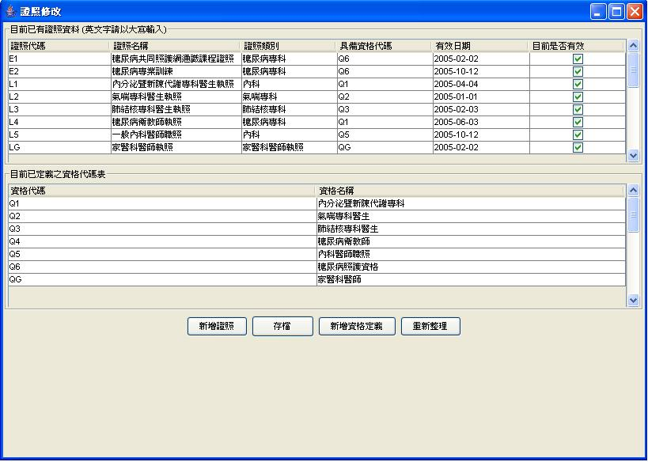
- 專案證照管理畫面

4.3.3 權限
權限的賦予，基本上為根據角色的設定而來，主要應用於角色對於專案所用到的表單每一個節點的存取均設定一存取策略。藉此清楚的訂出每個專案中角色所能擁有的權限範圍。若一個人同時具備多重角色的情況時，系統對於權限控管的策略為以該人員取得的權限最大值為主。因此不會造成人員權限的混淆，使權限的控管更有章法。（關於表單節點請參考趙咸欣，93年，應用於社區醫療資訊的結構化表單管理系統，國立暨南國際大學資管所未出版之碩士論文）

4.3.4 人力資源搜尋
就疾病管理而言，一種疾病管理專案的推行，首重在於有哪些符合資格的人可以進入專案執行。因此，人力資源搜尋，也是以角色為出發點，醫院中的專案管理人，可以根據專案中所需要的角色，尋求資格相符的人力，進入專案執行。
- 角色在系統一開始便已給定，因此人員在系統中，所搜尋到的人力資源，必定為具備與該專案需求相同專長的人力。
- 因為專案所需的角色必須與專案規定相符。系統中的作法為，藉由在醫院中找尋與專案所需角色名稱及排班時段不衝突的人員做為專案需求人力資源。提供專案管理者可以先初步的知道目前醫院中擁有該角色的人力資源共有多少。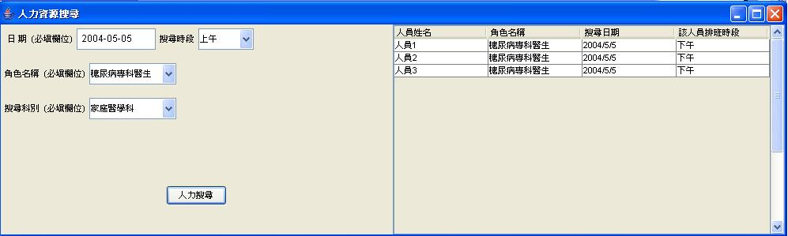
- 人力資源搜尋系統畫面

4.3.5 教育訓練資料管理
教育訓練管理，在此系統中為靜態的資料，並不涉及教育訓練時程安排的動態的排程設計。然而證照有一個分枝為從教育訓練而來，因此，教育訓練在系統中的意義為證照管理之一環。系統實作中便設置出教育訓練管理功能，讓管理者可以依據該教育訓練是否伴隨著證照而來，加以新增教育訓練課程。而該新增的證照也會成為角色設定時會參考到的資訊，藉由這些資訊的集合，形成了角色，並賦於給組織中的各個人員。
教育訓練管理中，課程名稱的編碼上因不具任何特殊的意義。因此在系統中，採用的是以系統自動給定一個流水號的處理方式。故只要新增一種教育訓練課程，系統會自動到資料庫中搜尋上次編號的最後一號，並依此向下自動給號，避免因為由使用者自訂而造成編碼的混淆。
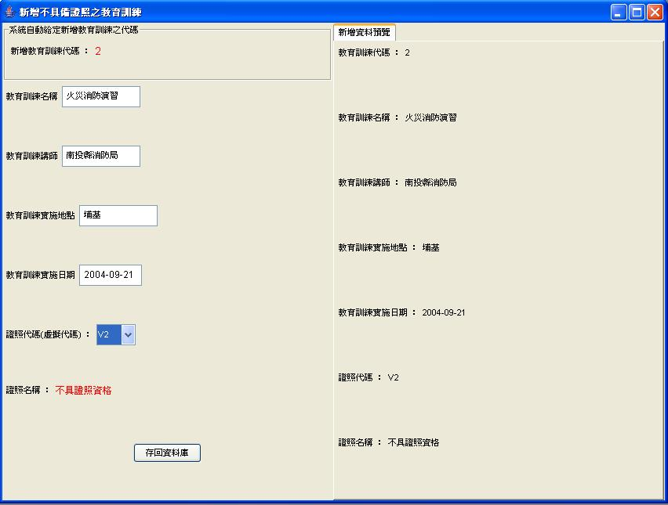
- 不具備證照資格之新增教育訓練課程畫面

4.4 專案人力資源管理
社區醫療照護均以專案的性質推行，然而一個專案的推行，成本及預算的估計，是專案可否順利推行的重要因素之一。根據作業成本法(Activity-Based Costing，簡稱ABC)內直接成本之概念，人力配置的成本可直接追溯為影響專案進行的直接因素之一。因此可將人員所帶的成本資訊認列為直接成本。故在系統的專案人力直接成本試算上，將直接認列人員所帶的成本資訊為成本動因，將資源成本分配到專案的營運活動上，並以此計算出每個專案中耗用之人力成本。輔助管理者取得後續預算控管以及專案執行績效評估之資料，並以線性規劃方式幫助求出在有限的成本之下如何將人員達到一最佳化的配置。提供專案管理者排除人員心理因素的人員配置之初步建議，且考慮到可能因為人為因素影響而需作進一步調整。因此在實作上，系統有預留手動調整的空間，俾使性統能更具備彈性。
本系統於專案管理部分之實作著重於人力資源以及假設專案管理者已對各個專案執行的先後順序做好排序。因此，僅就單一的專案進行探討求出在該專案下的最佳化人員配置，而不考慮多專案的情況，以人員的成本資訊為出發點，計算出一組建議之專案人員配置提供專案管理者一組排除人為因素之最佳解。其他相關之間接成本，在此並不加以討論。

4.4.1 社區醫療專案管理
社區醫療的專案管理以下圖表示之：
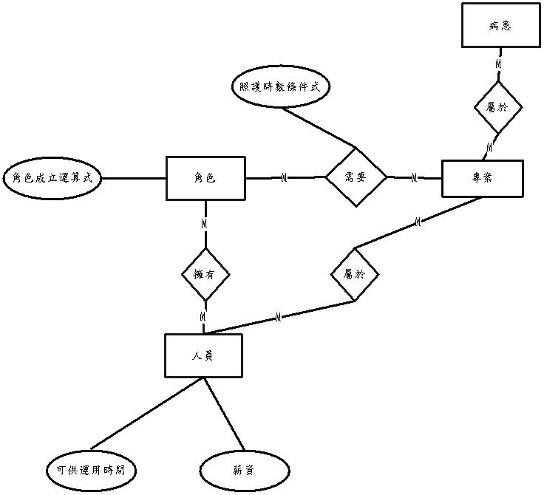
- 專案管理ER Model
以下就社區醫療專案管理架構上，分為新增專案的事前評估及既有專案的事後調整兩大部分說明：

4.4.1.1 新增專案
此功能為當醫院決定要實施一個新的照護專案時先對專案一個事前的評估。例如：人員是否足夠、執行該專案在耗用最大的人員薪資初步的估計成本大約是多少…等問題。
首先專案人員必須先自行定義該新增的專案需要哪些角色進入專案執行，以及透過以往的照護經驗，定義出要照護即將納入專案的病人在每個角色上可能需要的經驗照護時間。完成以上前置作業之後，系統才會有Input的資訊。在系統中的人員轉換成本上，該項目的定義為：請該人員進入照護專案所需額外付出的一筆成本，該成本項目的產生，有可能是因為若該人員納入專案，就必需放棄原本於其他單位的貢獻，因此必須支付給另一單位的額外支出。而此項目的資訊會因為專案性質的不同而有相當大的彈性，故系統設計為使用者於計算人力成本之前必須先行輸入的項目之一。系統初始會先對所有符合資格的人員可貢獻時數先作加總，若總共的可貢獻時數比預計需要的總經驗小時數還少，表示所有的人員都必須納入專案的運作中。同時，系統會提示專案管理者符合該專案的人力資源不足，專案管理人此時就必須考慮不足的人力該如何處置，例如以招募新人或外借其他醫療院所的人員進入專案的方式使專案可以順利運作。若初始的人員總共可貢獻時數大於經驗照護時數，表示醫院中有足夠的專案所需角色數，便可進行最佳化的人員配置。此時系統會將所有符合新專案資格的人員以及舊專案中可以跨足到新專案執行的人員資訊，帶進線性規劃的模式中，透過Branch and Bound的方式，將新舊專案作重新調整，求出去除掉人為因素之後新的人員最佳化配置，給專案管理者新增專案之後的人員配置建議。
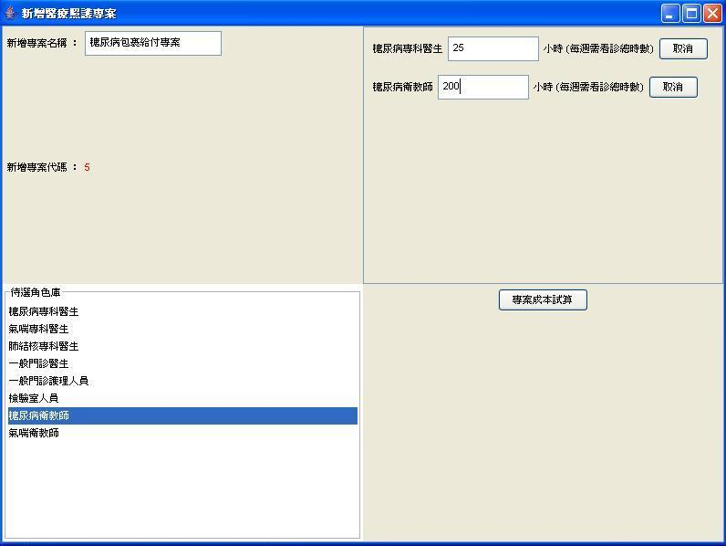
- 新增專案中選取所需角色之系統畫面

4.4.1.2 管理既有專案
管理既有的專案的存在目的，在於當專案的進行過程中，一旦發生變動，即表示成本的資訊已經不能反映出現在的時點。因為人員的成本資訊為專案成本中的成本動因，因此，在系統的實作上將重新對角色的數量及角色的服務時間作一次重新的調整，重新計算專案所需的角色數量就目前的狀況來說是否足夠，以及成本的耗用資訊。其調整方式如下：
- 當人員離開專案或人員可運用時間縮短
人員離開專案或人員可運用時間縮短時，需告知專案管理者，反映出的現象即是原有配置的角色總照護時數即將不足。此時，需對人力的配置作一重新的規劃。若角色人數原本就已不足，則系統將提出人員不足之警示給專案管理者，讓專案管理者自行判斷不足之人員該以什麼方式來彌補。若角色人數足夠，則將會對所有的專案的人力配置作重新的計算。

4.4.1.3 人員加班之考量
本研究因考慮實際上人員工作上或許存在加班此項因素，且加班的費用資訊必不同於人員平常上班時段之人力成本。因此若欲納入專案人力配置運算的人員中本身就存在可以加班的資訊時，系統會將其視為另一個符合角色資格之人員，加入系統運算最佳化人員配置的考量，跑出一建議之最佳化人員配置。

4.4.1.4 人員可運用時間配置於實作上之假設
人員配置的時間切割問題上，雖然每個人的可運用時間考慮到人員可以參與多專案的前提，且具有每人的可運用時間可以完全的拆解的特性。但考慮到現實情形中持續性照護品質的觀點，因此在系統欲納入配置的人員中，先納入的人員，其可調配時間為全數的納入該專案，直到最後一位納入的人員才對其時間進行拆解。將可運用時間作分解的人員數降到最低，預期讓醫療照護人員得以全心的投入其所有的可運用時間於專案中。避免參加多專案的人員，因為投入各個專案中的時間太過於瑣碎，導致專案的照護品質變差。因此在系統的實作上，為先納入配置考略的人員，其可運用時間為全數納入考量，直到最後一個納入專案的人員才對其可運用時間進行拆解。

4.4.1.5 人員轉換成本之修正
在第三章有關成本估計的項目中，系統中多加了一項轉換成本的考量。其原因在於，既然專案中人員是從各科調過來執行專案。因此必定存在一筆關掉既有看診項目所存在的成本，除非是剛剛新招募且尚未開立門診之人員，其轉換成本才為零。在考量到實際的情況之下，此成本項目修正為和原有看診的病患人數相關。因此，此項成本也應一併加入專案的成本計算。所以前例中的轉換成本項目需修正為～貢獻出的小時數乘上平均每小時可照護之人數乘上平均照護一人需多少成本，來作為每一個專案人員的轉換成本。
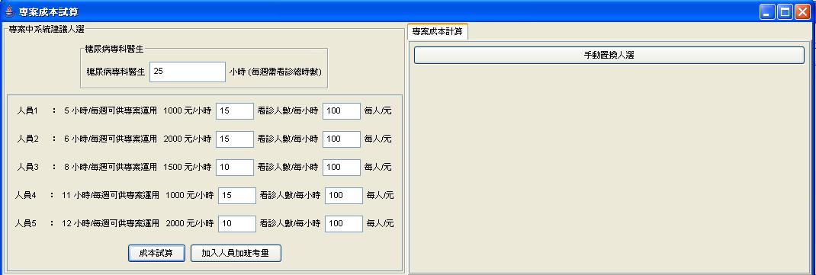
- 專案人力配置試算

4.4.1.6 人員配置之實作說明
人員配置的實作上，分為以下步驟：
- 專案管理者需先估計各個角色所需的照護小時數，選取系統已定義好且符合專案需求的角色，找出可以進入專案執行的人員。
- 輸入每位人員平均每小時看診人數及每看一位病人需花多少成本，此項目及為轉換成本。
- 將每個人可調配時間全數納入之後，計算出其每單位時間的耗用成本，並由小到大的排序。
- 計算出自每人員出發之Lower Bound。
- 以深度優先(DFS)的順序拜訪各子樹，找出相對好的Upper Bound。以此相對好的Upper Bound作為比較基準，若自某節點以下的Lower Bound 大於前一個相對好的Upper Bound時，自該節點以下的所有情況便可以砍掉，不用加以考慮。因為自該人員以下的組合必不會是最佳解。
- 若各子樹均已全部拜訪完，將最後作為標竿最小之Upper Bound ，且Lower Bound 等於 Upper Bound 之人力配置組合輸出。此組合極為最佳化之人力配置組合。

第五章 結論與未來研究方向

5.1 結論
本研究實作之系統特色如下：
- 完全以角色設定為出發點
本系統依據醫院的特性，先將醫院中所有的人員賦予其可以具備的角色，並依此為系統的出發點，使人員的各個活動都離不開角色。
- 結合角色概念，提供以角色代理為出發點的代理人尋求機制
- 將醫院所有人員之證照做集中式的管理
以往的證照管理制度為由人事室在人員招募進醫院時，作統一的管理，因此當醫療院所遭遇到健保局現行推展之包裹給付專案時，會花很多的時間在專案人員的找尋以及配置上，
- 將教育訓練的附加價值一併記錄，並納入證照管理之一環
所謂教育訓練的附加價值，指的是伴隨著教育訓練而來的證照，此類證照的概念，有效性雖不及由考試而來之證照，但有時卻會成為某一項角色成立的必要條件，因此，系統中認定隨教育訓練而來的證照與由國家考試合格而獲取之證照具備同樣的效力，基於後續醫院證照管理工作的需要，系統才將由教育訓練而來之證照以及由國家考試認可而來之證照加以區分，好處在於，後續的證照管理工作，可以很清楚的知道，該醫療院所目前受過某教育訓練的人有多少，以及有哪些人可以經由受過某項教育訓練而多具備某項角色，換句話說，及找出潛在可能成為某角色的人員，以此途徑，增加院內可運用的人力資源。
- 提供專案人員較精確的資源耗用資訊並納入人員轉換成本一併考量，使專案中人員直接成本部分能更加精確，並且可一此資訊提供管理者一個最適成本的人員配置。
- 動態增加新的專案，並可做事前的人力配置評估
只要一有新的專案便可動態的加入到系統中，並且根據使用者設定的角色服務時間，由系統依據作業成本法對直接成本的認列，初步的試算出合適的人選，提交管理者作決策的依據，並允許管理者加入人為因素考量進行手動修改適合人選，作為專案執行前之初步人力成本耗用評估。
- 專案進行中的調整
專案進行中難免發生變動的情況，例如：某些醫生的證照到期使其失去了某項角色的資格，或專案期間發生人員離職的情況，或專案期間發生需增加某一種角色進入專案，因此本論文架構之專案管理系統，在專案進行中可以針對發生變化的直接成本項目加以進行變更，此時專案管理人可在管理既有專案中進行調整，並由系統依據變更後之項目，求出變更後之人員最佳化配置。
- 建立出社區醫療照護資訊系統之基礎
本論文架構出之系統，可成為其他系統應用之根基。例如：社區醫療照護電子化表單之權限控管策略，即可以定義好之角色建立權限控管機制。

5.2 未來研究方向
在本研究中的專案管理，強調在個別專案中的人力配置最佳化，以及專案推行前的事前評估以及推行中的事中調整，因此本研究未來的研究重點可以有以下幾點：
- 以 Error Detection發掘人員可能具備之潛在角色，例如：誰最有可能成為糖尿病專科醫生
- 考慮人員和參與專案之間是否存在順序性以及專案的推行是否具有可預測性的問題和人員加入專案之後和原有工作之間的排班問題。

參考文獻

中文文獻
- 尤之毅，<美國管理式醫療照護制度之解析>，醫院，1998;31(6):21-39。
- 蔡文惠，<全民健康保險北區分局糖尿病人醫療利用及照護結果>，國立陽明大學衛生福利研究所碩士論文，1999。
- 黃英忠，<人力資源管理>，三民書局，1997.2，PP.103~124。
- 吳昭德 ，<從工作分析角度看人力資源管理>，HR管理世界網 ，2004.4.29
- 王怡心，<管理會計>，三民書局，1995，PP.81～87。
- 李玉春主持：建立全民健保以共同照護模式為基礎的糖尿病人疾病管理計
畫之先導研究。行政院衛生署研究計畫，1999。
- 趙咸欣，<應用於社區醫療資訊的結構化表單管理系統>，國立暨南國際大學資訊管理管研究所未出版碩士論文，2004。
- 盧菀淇，<糖尿病共同照護模式對醫療費用及照護品質之影響初探>，國立台灣大學衛生政策與管理研究所碩士論文，2001
- 張曉嵐，<人力資源系統改善方案～以某公司為例>，國立中央大學人力資源管理研究所碩士論文，2001
- 邱文達、莊逸洲、郭旭崧 等著，<醫療資訊管理學>，華杏機構叢書，2002.3
- 陳澤雄、溫志宏、姜紹賢、商茹嵐、吳昆英、張世龍，<資料結構原理與應用>，松岡，2002.7
- 陳月華，<現階段醫療照護模式之探討～以新竹市為例>，中華大學科技管理研究所碩士論文，2002.5
- 張雪芬，<論質計酬試辦計畫成效初探～以肺結核疾病為例>，中國醫藥學院醫務管理學研究所碩士論文，2003.6
- 管敏秀，<社區健康營造之現況分析與策略研究>，銘傳大學公共事務研究所碩士論文，2002.6
- 詹詩嘉，<管理式照護為基礎之新一代醫療資訊系統～以論質計酬為例>，台北醫學大學資訊研究所碩士論文，2003.5
- 邱淑媞，<宜蘭縣糖尿病照護體系之策略規劃與成效評估>，國立台灣大學公共衛生學院流行病學研究所博士論文，2003.7
- 王秋娥，<疾病管理照護模式對氣喘病患牙醫醫療利用之影響～以高屏地區為例>，高雄醫學大學口腔衛生學院口腔衛生科學研究所碩士論文，2003.6

英文文獻
- Hunter DF,Gillian : Managed care: Disease management, British Medical Journal 1997;315(7099):50-3.
- Bernard Kolman : Introductory Linear Algebra with Application ,PP.321~363
- R.C.T Lee,R.C.Chang,S.S.Tseng,Y.T.Tsai : Introduction to the Design and Analysis of Algorithms ,PP.282~315。
- L.M.Ho,S.M. McGhee,A.J.Hedley,J.C.Y.Leong : The application of a computerized problem-oriented medical record system and its impact on patient care, International Jounrnal of Medical Informatics 1999
- Enrique Castillo,Antonio J.Conejo,Pablo Pedregal,Richardo Garcia,Natalia Alguacil : Building and Solving Mathematical Programming Models in Engineering and Science,PP.118~140

電子文獻
- <淺論作業成本法在現代企業的應用>，http://www.icxo.com/，中華會計網校，2004.4.27
- <如何進行人力資源規劃中的預測工作>，http://www.chinahrd.net/zhi_sk/jt_page.asp?articleid=18170，Strategy Consulting，2004.1.30
- http://www.nhi.gov.tw/，中央健康保險局網站
- http://health99.doh.gov.tw/，健康久久～衛生教育網站

